10 ДНЕВНОЕ МЕНЮ
двухразовое питание (завтрак, обед)
для возрастной группы 7-11 лет и 12-18 лет
1 ДЕНЬ
ЗАВТРАК
Каша молочная пшенная с маслом  Бутерброд с маслом с сыром  Кофейный напиток с молоком  Фрукты свежие  Кондитерские изделия | 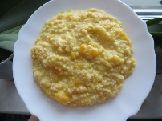  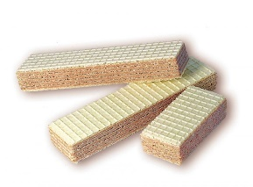
ОБЕД
Салат из свежей капусты  Суп гороховый в в/к колбасой  Каша гречневая  Гуляш с мясом  Хлеб пшеничный  Хлеб ржаной  Чай с сахаром | 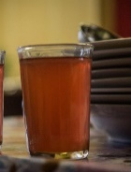  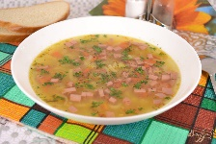  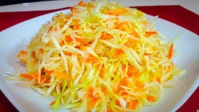  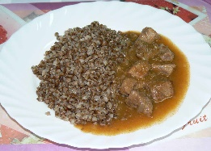

2 ДЕНЬ
ЗАВТРАК
Рис отварной  Сердце тушеное в соусе  Хлеб высший сорт  Чай с сахаром  Фрукты свежие | 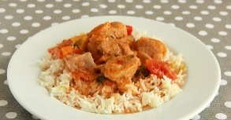
ОБЕД
Салат из моркови с чесноком  Суп Рассольник с мясом тушеным  Пюре картофельное  Минтай тушенный в сметанном соусе  Хлеб пшеничный  Хлеб ржаной  Чай с сахаром | 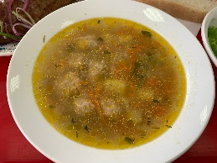  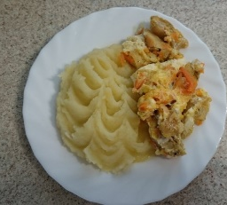

3 ДЕНЬ
ЗАВТРАК
Салат из свежей капусты  Макаронные изделия отварные с маслом  Колбасные изделия отварные  Хлеб высший сорт  Чай с сахаром  Кондитерские изделия | 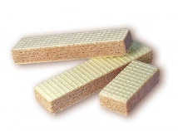
ОБЕД
Винегрет овощной  Суп картофельный на мясном бульоне  Каша гречневая  Печень тушенная в соусе  Хлеб пшеничный  Хлеб ржаной  Компот из сухофруктов  Ватрушка с повидлом | 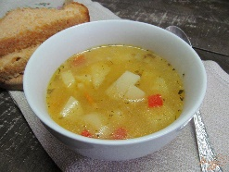  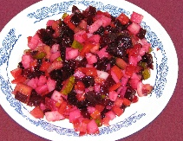  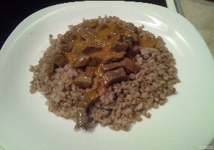

4 ДЕНЬ
ЗАВТРАК
Каша молочная рисовая с маслом  Бутерброд с маслом с сыром  Кофейный напиток с молоком  Фрукты свежие  Кондитерское изделие | 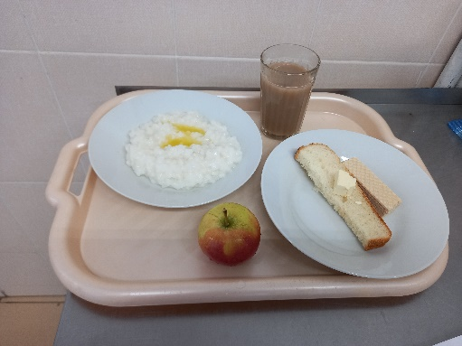
ОБЕД
Салат с картофелем с соленым огурцом и зеленым горошком  Борщ с капустой и картофелем  Запеканка мясная  Хлеб пшеничный  Хлеб ржаной  Напиток из шиповника  Сдоба обыкновенная | 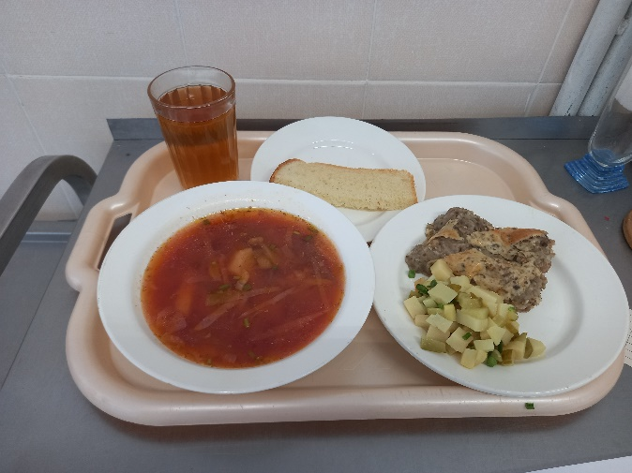

5 ДЕНЬ
ЗАВТРАК
Оладьи со сгущенным молоком  Какао с молоком сгущенным  Йогурт  Фрукты свежие | 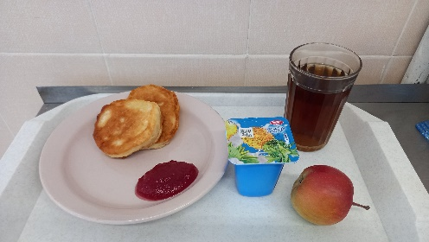
ОБЕД
Салат из свежих огурцов  Суп с рыбными консервами  Макаронные изделия отварные с маслом  Фрикадельки в томатно-сметанном соусе  Хлеб высший сорт  Хлеб ржаной  Сдоба обыкновенная  Компот из сухофруктов | 